Министерство науки и высшего образования Российской Федерации
Федеральное государственное автономное образовательное учреждение
высшего образования
«Санкт-Петербургский государственный электротехнический университет
“ЛЭТИ” им. В.И. Ульянова (Ленина)»

Кафедра МОЭВМ

ОТЧЕТ
по лабораторно-практической работе № 2
«Создание web-проекта с использованием системы сборки Maven»

по дисциплине «Web-программирование»

Выполнил: Рябов И.А.
Факультет КТИ
Группа № 5315

Подпись преподавателя __________

Санкт-Петербург
2026 г.
Цель работы
Изучение процесса создания web-проекта с использованием системы сборки Maven.
Выполненные действия
Создан Maven-проект web-приложения со стандартной структурой каталогов (src/main/java, src/main/resources, src/main/webapp, src/test/java, файл WEB-INF/web.xml) и упаковкой war. Сборка выполнена командой Maven install, получен файл target/web02.war. Файл war открыт архиватором: в нём каталог WEB-INF с web.xml, classes и lib, страница index.jsp. Файл war копируется в каталог webapps сервера Tomcat и запускается по адресу http://localhost:8080/web02/. Во время разработки приложение запускается и во встроенном Tomcat.
Скриншоты работы приложения
Сборка проекта командой Maven install завершена успешно, создан war-файл (рисунок 1).
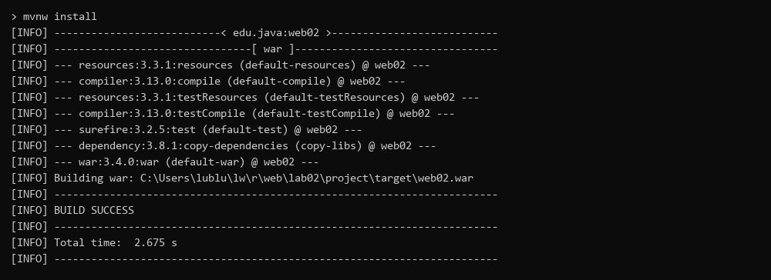
Рисунок 1 — Результат сборки проекта
Приложение запущено в браузере (рисунок 2).
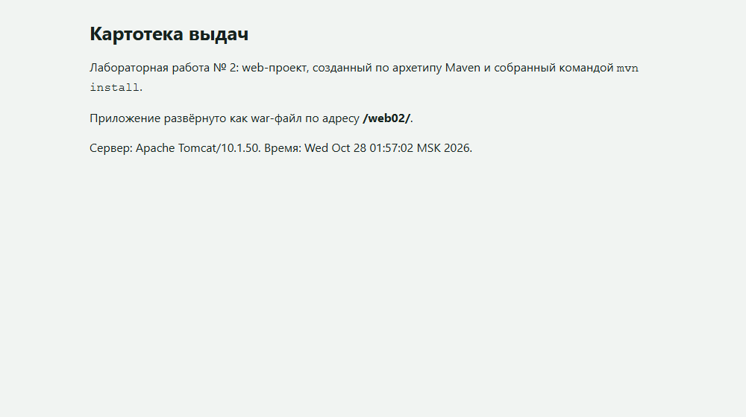
Рисунок 2 — Страница приложения
Фрагменты кода
Файл pom.xml:
<?xml version="1.0" encoding="UTF-8"?>
<project xmlns="http://maven.apache.org/POM/4.0.0"
xmlns:xsi="http://www.w3.org/2001/XMLSchema-instance"
xsi:schemaLocation="http://maven.apache.org/POM/4.0.0 http://maven.apache.org/xsd/maven-4.0.0.xsd">
<modelVersion>4.0.0</modelVersion>

<groupId>edu.java</groupId>
<artifactId>web02</artifactId>
<version>1.0</version>
<packaging>war</packaging>
<name>web02</name>

<properties>
<maven.compiler.release>17</maven.compiler.release>
<project.build.sourceEncoding>UTF-8</project.build.sourceEncoding>
<tomcat.version>10.1.50</tomcat.version>
</properties>

<dependencies>
<dependency>
<groupId>org.apache.tomcat.embed</groupId>
<artifactId>tomcat-embed-core</artifactId>
<version>${tomcat.version}</version>
</dependency>
<dependency>
<groupId>org.apache.tomcat.embed</groupId>
<artifactId>tomcat-embed-jasper</artifactId>
<version>${tomcat.version}</version>
</dependency>
<dependency>
<groupId>org.apache.tomcat.embed</groupId>
<artifactId>tomcat-embed-el</artifactId>
<version>${tomcat.version}</version>
</dependency>
<dependency>
<groupId>org.eclipse.jdt</groupId>
<artifactId>ecj</artifactId>
<version>3.43.0</version>
</dependency>
</dependencies>

<build>
<finalName>web02</finalName>
<plugins>
<plugin>
<groupId>org.apache.maven.plugins</groupId>
<artifactId>maven-compiler-plugin</artifactId>
<version>3.13.0</version>
</plugin>
<plugin>
<!-- war для отдельного Tomcat: встроенный Tomcat в него не кладётся -->
<groupId>org.apache.maven.plugins</groupId>
<artifactId>maven-war-plugin</artifactId>
<version>3.4.0</version>
<configuration>
<failOnMissingWebXml>false</failOnMissingWebXml>
<packagingExcludes>WEB-INF/lib/tomcat-embed-*.jar,WEB-INF/lib/ecj-*.jar</packagingExcludes>
</configuration>
</plugin>
<plugin>
<!-- Библиотеки для запуска скриптами run.bat и run.sh -->
<groupId>org.apache.maven.plugins</groupId>
<artifactId>maven-dependency-plugin</artifactId>
<version>3.8.1</version>
<executions>
<execution>
<id>copy-libs</id>
<phase>prepare-package</phase>
<goals><goal>copy-dependencies</goal></goals>
<configuration>
<includeScope>runtime</includeScope>
<outputDirectory>${project.build.directory}/dependency</outputDirectory>
</configuration>
</execution>
</executions>
</plugin>
<plugin>
<!-- Документация: mvnw javadoc:javadoc -->
<groupId>org.apache.maven.plugins</groupId>
<artifactId>maven-javadoc-plugin</artifactId>
<version>3.11.2</version>
<configuration>
<encoding>UTF-8</encoding>
<docencoding>UTF-8</docencoding>
<charset>UTF-8</charset>
<doclint>none</doclint>
</configuration>
</plugin>
</plugins>
</build>
</project>
Файл web.xml:
<?xml version="1.0" encoding="UTF-8"?>
<web-app xmlns="https://jakarta.ee/xml/ns/jakartaee"
xmlns:xsi="http://www.w3.org/2001/XMLSchema-instance"
xsi:schemaLocation="https://jakarta.ee/xml/ns/jakartaee https://jakarta.ee/xml/ns/jakartaee/web-app_6_0.xsd"
version="6.0">
<display-name>Картотека выдач, лабораторная работа № 2</display-name>

<jsp-config>
<jsp-property-group>
<url-pattern>*.jsp</url-pattern>
<page-encoding>UTF-8</page-encoding>
</jsp-property-group>
</jsp-config>

<welcome-file-list>
<welcome-file>index.jsp</welcome-file>
</welcome-file-list>
</web-app>
Вывод
Создан Maven-проект web-приложения, выполнена сборка командой install, получен и проверен war-файл, приложение запущено в браузере.

